СВИДЕТЕЛЬСТВО №
О ПРОХОЖДЕНИИ ПЛЕМЕННОГО СМОТРА
BREEDING TEST CERTIFICATE Nr
Полное название кинологической организации (КО) / Name of the club
NamePutOfTheClubHere
Порода / Breed NameOfTheBreed
Кличка собаки / Name of the dog NameOfTheDog
№ регистрации в ВЕРК РКФ / RKF Nr NumberFromRKFBase
Пол / Sex: кобель / male сука / female Дата рождения / Date of birth “ ” 20
Клеймо (микрочип) / Tattoo (Chip) PuthTheChipHere
Отец / Sire HereIsYourFather
Мать / Dam HereIsYourMother
Заводчик / Breeder hoIsTheBreeder
Владелец / Owner WhoIsTheOwner
Адрес владельца / Address PutYourCurrentAdress
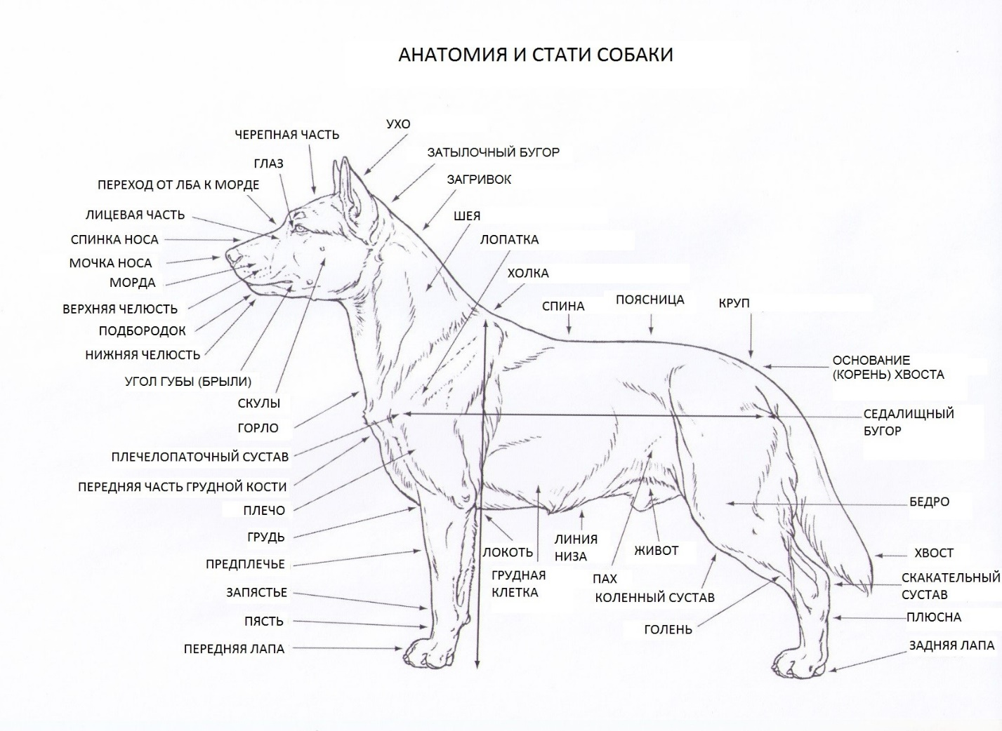
УСТАНОВЛЕНО В ДЕНЬ ПЛЕМЕННОГО СМОТРА / RESULTS OF BREEDING TEST
ПРОМЕРЫ / MEASUREMENTS (промеры проводятся только специфические для породы)
Вес собаки / Weight: (если предусмотрено и указано в стандарте) PutWeightHere
Высота в холке / Height at withers PutHieghtHere
Косая длина туловища / Slanting length of the body PutHere
Высота в локте / Height at elbow PutElbowHere
Глубина груди / Depth of chest PutDepthHere
Обхват груди / Chest circumference: (если предусмотрено стандартом) PutChestHere
Обхват пясти / Circumference of pastern PutCircimferenceHere
Длина головы / Length of head: (если предусмотрено стандартом) PutHeadLengthHere
Длина морды / Length of muzzle: (если предусмотрено стандартом) PutMuzzleHere
Обхват черепа перед ушами / Circumference of skull before ears: (если предусмотрено стандартом) PutSkullHere
Обхват морды у основания/Circumference of muzzle at founding: (если предусмотрено стандартом) PutfoundingHere
ДЕТАЛЬНОЕ ОПИСАНИЕ СОБАКИ:
общий вид, голова, глаза, выражение, пигментация, уши, зубы (прикус и комплект), шея, линия верха (холка, спина, поясница, круп), хвост, грудь, передние конечности, задние конечности, движения, шерсть, окрас, темперамент
 | Комментарии судьи / Judge’s notes
Общий вид и тип / General appearance & Type | SomeKindOfComments1
Половой диморфизм / Sexual dimorphism | SomeKindOfComments2
Голова / Head | SomeKindOfComments3
Глаза, выражение / Eyes, Expression | SomeKindOfComments4
Уши / Ears | SomeKindOfComments5
Зубы / Teeth | SomeKindOfComments6
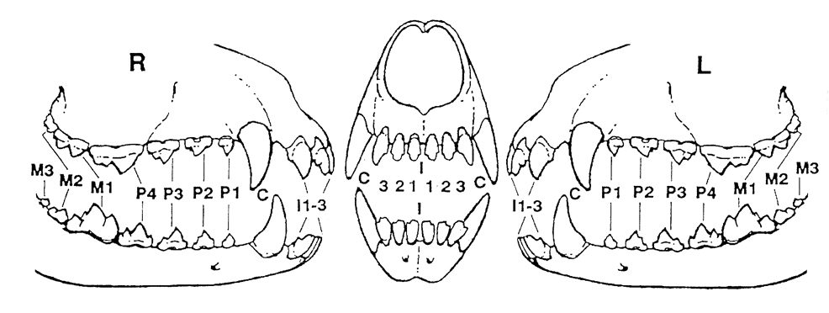
Отсутствующие зубы (отмечены) / Missing teeth (marked) howManyTeethWereMissed
Все зубы в наличии / No teeth are missing 000
Двойные зубы / Double teeth isThereAreDoubleTeeth
Оценка прикуса / Characteristic of the bite Да / Yes Нет / No
- Ножницеобразный / Scissor bite |  | 111 | 010
- Прямой / Direct bite |  | 121 | 020
- Частично прямой / Partially direct bite |  | 131 | 030
- Перекус (отход в мм) / Undershot (mm) |  | 141 | 040
- Недокус / Overshot |  | 151 | 050
- Перекрестный / Cross bite |  | 161 | 060
- Нерядность / Not in the line |  | 171 | 070
- Неправильное положение нижних клыков (в десну) /  Wrong position of the lower canines |  | 181 | 080
Примечания / Notes HereYourNotes

Шея / Neck | commentNeck
Холка, спина и поясница / Withers, Back & Loins | commentBack
Круп / Croup | commentCroup
Хвост (постав) и состояние / Tail set & carriage, status | commentTail
Грудная клетка / Chest (in width & depth) | commentChect
Плечи и локти / Upper arms and elbows  Углы передних конечностей / Angulation forehand | commentShoulders
Углы задних конечностей / Angulation backhand | commentAngu
Шерсть (тип и структура) / Coat (type & structure) | commentFurr
Окрас (детальное описание) и пигментация (мочка носа, веки, когти, подушечки лап) / Colour (in details) & pigmentation (nose, eyelids, nails, pads) | commentColor
Движения / Movement | commentMoves
Поведение & темперамент /  Behavior & temperament | commentBehave

1. Проверка реакции при шуме / Examination at the noise
aaa без проблем / without problems bbb сдержан, слегка насторожен / reserved
ccc держится неуверенно / unsure ddd очень испуган / much afraid
2. Проверка на столе / Examination on the table
eee ведет себя дружелюбно / friendly fff сдержан / reserved ggg держится неуверенно / unsure
hhh очень испуган / much afraid iii проявляет агрессию / aggressive
3. Проверка при осмотре зубов / Checking during the teeth examination
jjj зубы осматривает судья / teeth are examined by the judge
kkk без проблем / without problems lll с трудом / with difficulties mmm проявляет страх / shows fear
nnn невозможно осмотреть / impossible to examine ooo не пытался / didn’t try
ppp зубы показывает ведущий собаки / teeth are shown by the handler
qqq без проблем / without problems rrr с трудом / with difficulties sss проявляет страх / shows fear
ttt невозможно осмотреть / impossible to examine uuu не пытался / didn’t try
4. Проверка при показе / Examination in the ring
vvv уверен в себе / sure www дружелюбен / friendly xxx сдержан / reserved
yyy держится неуверенно / unsure zzz проявляет агрессию / aggressive

Особые достоинства / Specific qualities isthereanyspecificqualitieshere
Особые недостатки / Specific faults isthereanyspecificfaultshere
Рекомендации для племенного использования / Recommendations for breeding
isthereanyrecomendstionshere
Заключение судьи / Judge’s conclusion:
Вышеуказанная собака мною осмотрена и (рекомендована) (допущена) (условно допущена) (не допущена) к племенному использованию
- Не допущена к племенному разведению (НДР) – собака соответствует оценке «хорошо»
- Не допущена к племенному разведению (НДР) – собака соответствует оценке «удовлетворительно»
- Не допущена к племенному разведению (НДР) – собака соответствует оценке «дисквалификация» (судья в обязательном порядке должен указать причину дисквалификации подробно)

The above mentioned dog was examined by me and (recommended) (admitted) (admitted conditionally) (non admitted) for breeding
Место и дата Племенного смотра / Place & date
Судья / Judge Подпись / Signature

М.П. / Stamp

